FICHE TECHNIQUE – Caractéristiques statiques des capteurs

# Définitions de métrologie

**Précision :** **Une erreur redondante, commune, habituelle, et ancrée est de parler de précision d’une mesure ou de précision d’un appareil lorsqu’on veut dire que le résultat du mesurage est proche de la valeur vraie. De même, on confond allègrement erreur et incertitude. Mais tout ceci est faux… Expliquons pourquoi…**

**Exactitude :**

La référence absolue en métrologie à l’échelon international est le [Vocabulaire International de la Métrologie (VIM)](http://www.bipm.org/fr/publications/guides/vim.html) publié en Anglais et en Français par le **Bureau international des Poids et des Mesures** **(BIPM)**. Si vous faites une recherche dans le fichier PDF (Ctrl+F dans Adobe Reader) pour le terme “Précision”, vous n’aurez **aucun résultat**. Et pour cause, la précision n’existe pas en métrologie !

Partons d’abord de la base : toute mesure est fausse. Ça n’est même pas une question, c’est systématique : les capteurs ne sont pas parfaits, les humains qui les utilisent non plus. Mais la mesure reste tout de même la seule estimation objective de la réalité physique qui nous entoure. On ne peut pas s’en passer, et une mesure fausse est toujours meilleure que pas de mesure du tout. La question est donc toujours : à quel point la mesure est-elle fausse ? Le travail du métrologue consiste à estimer l’incertitude liée à la mesure effectuée, c’est à dire la probabilité d’erreur de la mesure. Et l’incertitude caractérise-t-elle la précision ou l’exactitude ?

Bref, on parle d’**exactitude** d’un appareil de mesure, et précision ou exactitude sont synonymes dans le langage courant, mais pas en métrologie. La science ne peut pas avoir de synonyme, chaque mot à un sens précis qui désigne un concept particulier.

Pour dire qu’un capteur ou qu’un mesurage donne un résultat très proche de ce qu’on attend (la fameuse “valeur vraie” VV du mesurande), on dit que ce capteur ou que cette mesure est **exacte**. L’exactitude est la concomitance de deux concepts : la **fidélité** et la **justesse**. Pour bien comprendre de quoi il s’agit, répétons plusieurs fois une même mesure et traçons les résultats sur une cible qu’on pourrait assimiler à un repère polaire (l’origine est la valeur vraie) :

**Fidélité, répétabilité :**

[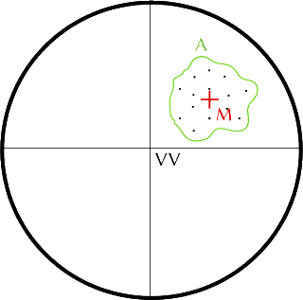](http://aurelienpierre.com/wp-content/uploads/2013/11/fidelite1.png)

Fidélité

Le premier graphe montre un ensemble de points fortement centrés autour de leur moyenne (l’aire couverte est réduite, l’écart-type est faible), cependant cette moyenne est assez éloignée de la valeur vraie : on dit que le capteur est fidèle. L’erreur commise (écart M-VV) pourra la plupart du temps être corrigée soit par ré-étalonnage de l’instrument soit mathématiquement sur le résultat (compensation de la température, par exemple).

La fidélité est l'aptitude à donner, pour une même valeur de la grandeur mesurée, des indications voisines entre elles, même si la valeur moyenne de cette réponse est éloignée de la valeur  « vraie », c’est à dire attendue compte tenu des caractéristiques du capteur

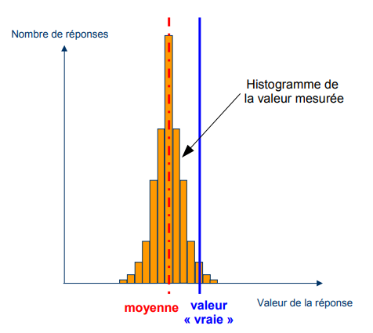

**Justesse :**

[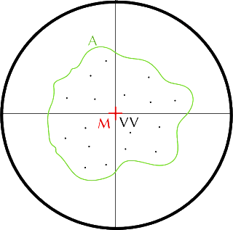](http://aurelienpierre.com/wp-content/uploads/2013/11/justesse1.png)

Justesse

Le deuxième graphe montre un ensemble de points dont la moyenne est confondue avec la valeur vraie, cependant ils sont fortement dispersés (l’aire couverte est étendue, l’écart-type est élevé) : on dit que le capteur est juste. Ce type de capteur est le pire car la dispersion statistique du résultat rend toute correction mathématique impossible, et son erreur ne peut donc être corrigée simplement. Il n’y a souvent pas grand chose à faire avec un tel capteur, à part en changer.

La justesse est  l’aptitude à donner des indications égales à la grandeur  mesurée, les erreurs de fidélité n'étant pas prises en considération Un capteur est juste si l’écart entre la moyenne des résultats et la valeur « vraie » est faible, même si l’écart-type est grand.

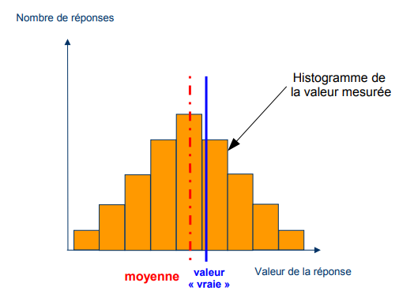

**Exactitude :**

[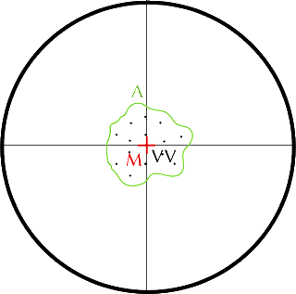](http://aurelienpierre.com/wp-content/uploads/2013/11/exactitude1.png)

Exactitude

Le graphe montre un ensemble de points peu dispersés dont la moyenne est confondue avec la valeur vraie : le capteur est à la fois juste et fidèle, on dit qu’il est exact et c’est ce qu’on attend de lui.

# Sources d’erreur :

Mesurer une grandeur (mesurande), revient à rechercher une valeur de cette grandeur et lui associer une incertitude afin d’évaluer la qualité de la mesure (mesurage). Lors d’une série de mesure d’une grandeur, les résultats varient lors de chaque mesure (mesurage). Une telle variabilité des résultats obtenus peut s’expliquer de plusieurs raisons :

- La grandeur à mesurer n’est pas parfaitement définie

- les conditions expérimentales (température, pression, …) évoluent

- l’instrument de mesure est source d’erreur (temps de réponse, justesse, fidélité, sensibilité, …)

- l’opérateur ne refait jamais le même mesure dans les mêmes conditions (fatigue, erreur de parallaxe, …) - le protocole de mesure n’est pas adapté

**Définitions** :

***Une erreur systématique*** est une différence entre la valeur « vraie » de la mesure et celle obtenue à partir de la réponse du capteur.

***L'erreur absolue*** est caractérisée par une valeur absolue et un signe Une erreur présente un caractère systématique et répétitif.

***L’erreur relative*** est le quotient de l’erreur absolue par la valeur « vraie » L'erreur relative n'est généralement pas signée.

***Une incertitude*** est un écart évalué statistiquement par rapport à la valeur vraie valeur. Généralement, on suppose que la distribution des résultats est « normale », c’est à dire gaussienne. On parle d’incertitude [absolue], d’incertitude relative, ou de précision sur les résultats de la mesure

Il existe deux types d’erreurs :

**L’erreur systématique** est une erreur qui va se reproduire à chaque mesure (un biais) : par exemple, si la voie 1 d’un oscilloscope n’est pas mise à zéro initialement, la valeur d’une tension mesurée sur cette voie sera systématiquement entachée de la même erreur.

**L’erreur aléatoire** que l’on traitera de façon statistique ou probabiliste : par exemple, la mesure répétée de la période d’un pendule avec un chronomètre manuel donne des valeurs légèrement différentes ;

Lorsqu’un même opérateur répète N fois un même mesurage dans les mêmes conditions (on parle de condition de répétabilité), les valeurs obtenues peuvent être différentes. Cette dispersion des valeurs mesurées, autour d’une valeur moyenne m̅, est liée aux conditions opératoires. Pour réduire (limiter l’impact) l’erreur aléatoire, il faut augmenter le nombre d’observations.

## Erreurs systématiques :

Les erreurs systématiques sont celles qui n'ont aucun caractère aléatoire. La mesure dans des conditions identiques donne toujours la même erreur par rapport à la valeur vraie.

Les erreurs systématiques peuvent être éliminées par

- un ré-étalonnage périodique du capteur

- un meilleur choix de capteur

- une utilisation optimale du capteur

Les sources usuelles d'erreurs systématiques sont:

- mauvais étalonnage du zéro, de la pleine échelle

- prise en compte d'un facteur de gain erroné

- erreur liée au principe même du capteur (non-linéarité intrinsèque...)

- erreur liée à l'emploi du capteur (par exemple, mauvaise jonction thermique d'un thermomètre avec le corps à mesurer)

**L’erreur d'offset ou décalage**

L’erreur d'offset ou décalage est la différence entre la valeur « vraie » de la mesure et celle obtenue à partir de la réponse du capteur pour la borne inférieure de l'étendue de mesure. Les erreurs absolues s'évaluent soit dans l'unité du mesurande, soit dans l'unité de mesure.

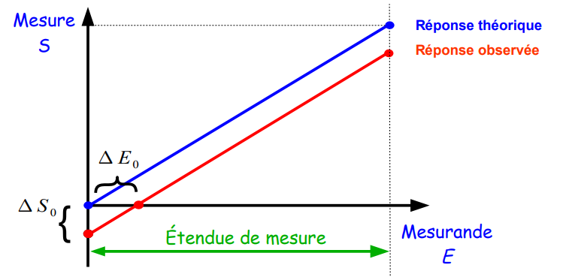

**L’erreur de gain**

L’erreur de gain est l'erreur de pente de la courbe caractéristique du capteur; elle est visible essentiellement pour la borne supérieure de l'étendue de mesure.

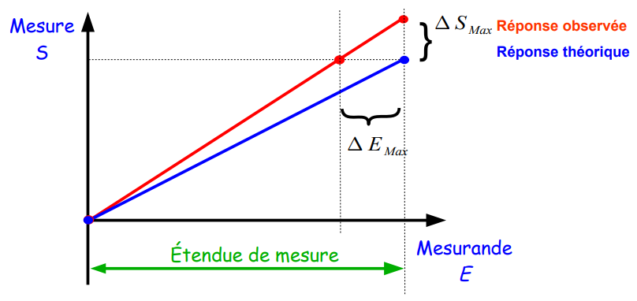

Certains capteurs intègrent une procédure interne de ré-étalonnage (étalon interne) du zéro et de la pleine échelle.

**L’erreur de linéarité**

L’erreur de linéarité est l'erreur entre la courbe caractéristique du capteur et la droite théorique de réponse.

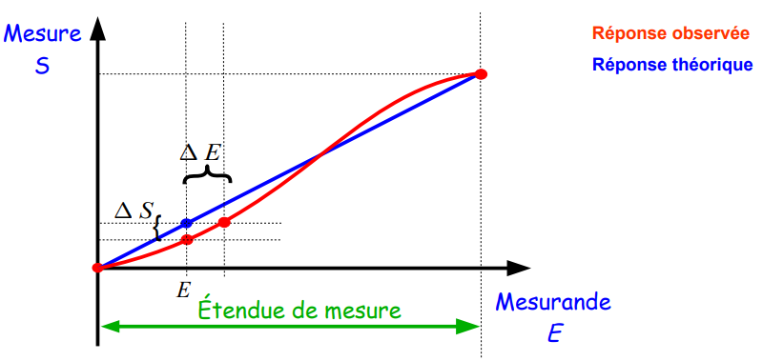

L'erreur de linéarité maximale sur l'étendue de mesure est souvent appelée erreur de linéarité intégrale .

## Les erreurs aléatoires

Les erreurs aléatoires peuvent être dues :

* aux caractéristiques intrinsèques (présence de bruit thermique, frottement, seuil...)
* à des signaux parasites d'origine électriques
* aux grandeurs d'influence (température, tension d'alimentation, pH...)

Même si leur origine est connue, on ne peut pas connaître leur valeur ni leur signe ; pour les évaluer, on fait appel à des méthodes statistiques

**Incertitude :**

**Évaluer l’incertitude** équivaut à estimer **l’erreur aléatoire** commise lors d’une mesure. Elle donne accès à un intervalle autour de la valeur mesurée dans lequel est supposée appartenir la valeur vraie.

***Une incertitude*** est un écart évalué statistiquement par rapport à la valeur vraie valeur. Généralement, on suppose que la distribution des résultats est « normale », c’est à dire gaussienne. On parle d’incertitude [absolue], d’incertitude relative, ou de précision sur les résultats de la mesure

On distingue deux types d’incertitudes appelées incertitudes-types car exprimées à l’aide d’un écart-type :

* L’incertitude de type B est une incertitude qui n’est pas statistique.
* L’incertitude de type A est une incertitude de type statistique : on répète un certain nombre de fois la mesure de la grandeur cherchée, on donne un résultat qui est la valeur moyenne des valeurs mesurées et une incertitude calculée statistiquement

### Évaluation de l’incertitude de type B (non statistique) (à partir d’une mesure unique)

Pour évaluer celle-ci, plusieurs cas sont à distinguer :

1. Elle est évaluée par l’expérimentateur en fonction de la graduation minimale de l’appareil ou d’une plage de valeurs considérées comme acceptable.

**Exemple 1**

On mesure une longueur à l’aide d’un double décimètre graduée au millimètre. L’incertitude-type sur cette mesure est égale à :

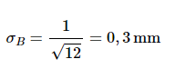

**Exemple 2**

1. Elle est donnée par le fabricant de l’appareil de mesure (notice) qui donne une indication de précision-constructeur Δc. L’incertitude-type est alors donnée par

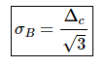

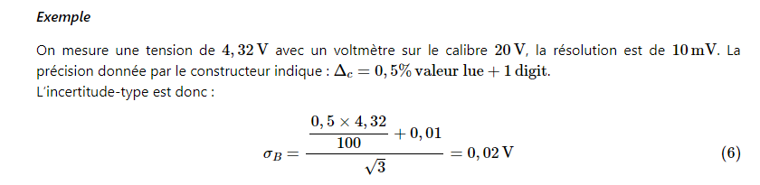

## Incertitude élargie

Peut-on faire confiance à l’incertitude-type ? Est-on sûr que l’ensemble des valeurs mesurées sera dans l’intervalle défini par l’incertitude ?

On attribue donc un niveau de confiance à cette incertitude : on créé une **incertitude élargie**. Pour un niveau de confiance de 95%, on montre que l’incertitude élargie vaut deux fois l’incertitude-type :



### Évaluation de l’incertitude de type A (statistique) (à partir de N mesures)

* L’incertitude de type A est une incertitude de type statistique : on répète un certain nombre de fois la mesure de la grandeur cherchée, on donne un résultat qui est la valeur moyenne des valeurs mesurées et une incertitude calculée statistiquement .
* Lorsqu’on effectue une mesure d’une valeur inconnue, l’erreur est inconnue aussi et on à besoin d’estimer sa borne supérieure à un certain seuil de confiance : c’est l’incertitude.

***Définitions :***

* **Moyenne :** soient les mesures x1 , x2 , …, xn d’un même grandeur X répétée n fois, la valeur moyenne de la mesure est :

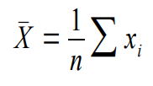

* **Écart :** c’est la différence entre une mesure x et la moyenne ; elle peut être positive ou négative ; la moyenne des écarts est nulle pour une erreur aléatoire centrée.



* **Écart absolu moyen (EAM):** moyenne des valeurs absolues des écarts à la moyenne :

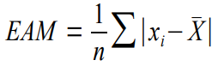

* **Variance :** moyenne des carrés des écarts

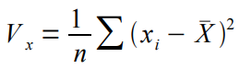

* **Écart quadratique moyen (EQM) ou écart type :** racine de la moyenne des carrés des écarts

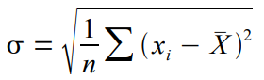

Ci-dessous, la distribution gaussienne des erreurs expérimentales d’une série de mesures sur une grandeur inconnue.

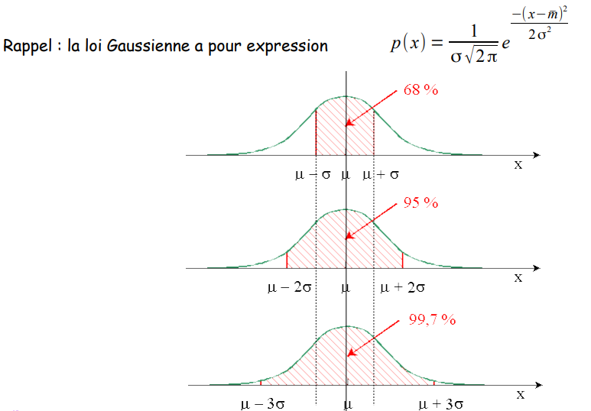

Si je mesure la longueur d’une table un grand nombre de fois avec mon décimètre, la répartition des résultats aura tendance à se faire sur une cloche de Gauss, et 95% des résultats seront dans un intervalle de deux écarts types autour de la moyenne. Cet intervalle de confiance de deux écarts types est ce que les physiciens appellent « **l’incertitude de la mesure** ».

Lorsqu’on se place dans le cas d’une mesure isolée et « aveugle » d’une grandeur inconnue, si l’on est chanceux, on aura une erreur inférieure à l’écart-type (k = 1 sur le schéma ci-dessus), sinon on à une chance sur trois d’être au-delà. Mais on n’a aucun moyen de savoir si on a été chanceux ou non puisque la valeur vraie est inconnue. Pour tenir compte de cette chance, on passe à une expression de l’exactitude en terme de probabilité : c’est l’**incertitude**.

**L’incertitude** est la probabilité cumulée que la mesure soit incluse dans un intervalle donné.

L’incertitude pour une confiance donnée s'exprime par :



Pour la loi Gaussienne de moyenne *m* et d'écart-type, l’incertitude à x% est :

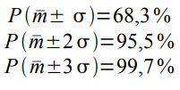

K=1 (incertitude type) ;

Généralement, on adopte k= 2 (incertitude élargie) ;

Pour les applications critiques on adopte k=3

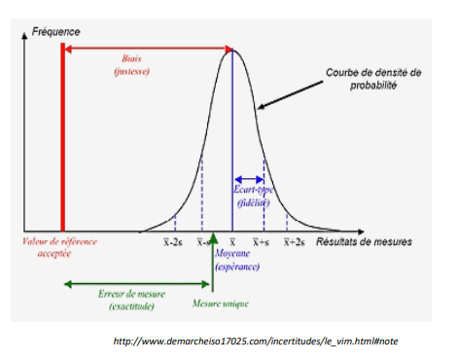

# Autres définitions

**Etalonnage :**

Comparaison à un étalon, on considère qu’au bout de 8 mesures, on a une bonne mesure moyenne.

L’erreur entre la mesure et l’étalon est appelé erreur systématique.

**Ajustage :**

Corrige la justesse, après l’ajustage l’erreur systématique est de zéro.

**Résolution :** La résolution est la plus petite variation de la mesure qu'il est possible d'observer.

**Répétabilité et Reproductibilité :**

* La répétabilité caractérise la même mesure, effectuée selon la même procédure, avec le même appareillage, par la même personne, en un même lieu et en un temps court vis à vis de la durée d'une mesure.
* La reproductibilité est l'étroitesse  de l'accord entre les résultats des mesures d'une même grandeur dans le cas où les mesures individuelles sont effectuées au moyen de différents instruments, suivant diverses méthodes, par des opérateurs distincts en des temps et des lieux différents. Elle élimine donc les erreurs systématiques.

**Etendue de mesure**

L'étendue de mesure est la zone nominale d’emploi.

Exemple 1: pour le capteur de force à sortie fréquentielle dont les caractéristiques sont données ici, la portée minimum est 0N, la portée maximum est 30N, soit une étendue de mesure de 30N Zone dans laquelle les caractéristiques du capteur correspondent aux spécifications de fonctionnement normal ; elle est bornée par la limite inférieure et la limite supérieure (portées)

**Réponse statique**

L'étendue de mesure est la zone nominale d’emploi Exemple 1: pour le capteur de force à sortie fréquentielle dont les caractéristiques sont données ici, la portée minimum est 0N, la portée maximum est 30N, soit une étendue de mesure de 30N Zone dans laquelle les caractéristiques du capteur correspondent aux spécifications de fonctionnement normal ; elle est bornée par la limite inférieure et la limite supérieure (portées)

La caractéristique statique est la courbe qui représente la réponse statique en fonction du mesurande . On l’appelle aussi courbe d’étalonnage.

La courbe d'étalonnage peut être définie par une relation fonctionnelle 

* Cas 1 : la loi est connue physiquement Exemple d'une sonde de température type thermistance

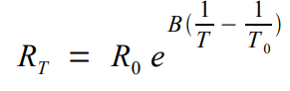

* Cas 2 : la loi est une approximation polynomiale déterminée par régression Exemple d'une sonde de température type PT100

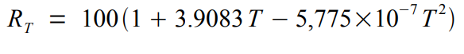

**La sensibilité**

La sensibilité en un point de mesure s'exprime par le quotient de la variation de la réponse par la variation du mesurande :

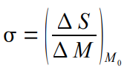

La sensibilité peut se déterminer graphiquement à partir de la courbe d'étalonnage. La sensibilité est la pente de la courbe au point M0

Lorsque la loi physique reliant la réponse au mesurande est connue, la sensibilité se déduit par dérivation Un capteur est dit "linéaire" lorsque sa sensibilité est constante sur l'étendue de mesure

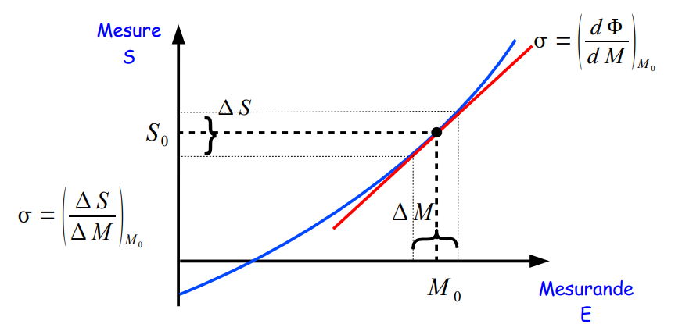

**Sensibilité moyenne sur l'étendue de mesure**

-sensibilité calculée entre le premier et le dernier point

- moyenne des sensibilités évaluées pour N points sur l'étendue de mesure

- pente de la droite de régression

**Réversibilité et Hystérésis :**

* La réversibilité caractérise l'aptitude d'un capteur à fournir la même indication lorsqu'on atteint une même valeur de la grandeur mesurée par variation croissante continue ou par variation décroissante continue du mesurande.
* En cas d'indications différentes, on parle d'erreur d'hystérésis, qu'on exprime aussi en pourcentage de l'étendue de mesure.

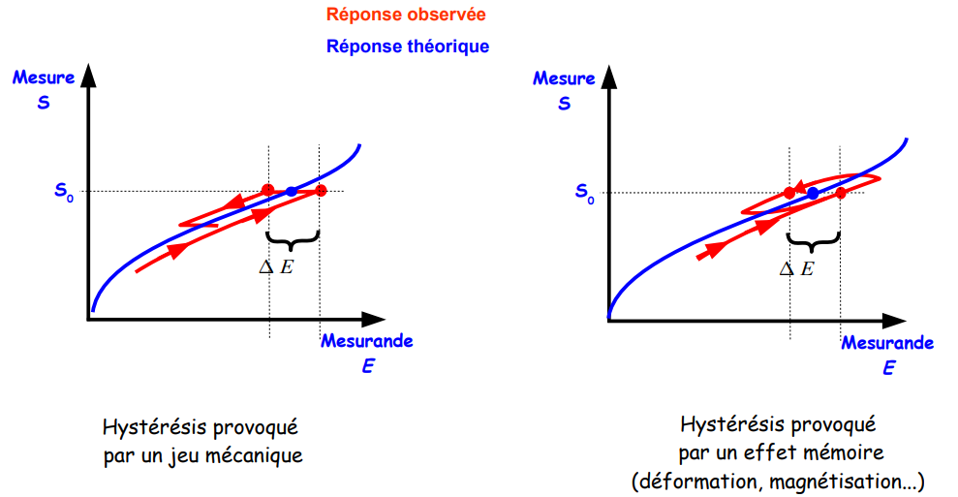

**Grandeurs d'influence :**

Une grandeur d'influence est un paramètre d'environnement du capteur qui modifie la mesure

* *La température* influence souvent la caractéristique d'un capteur.

Les paramètres succeptibles d'être modifiés sont :

- la sensibilité/gain

- le zéro ou offset

On emploie souvent le vocabulaire de dérive thermique d'un capteur

* *La tension d'alimentation* est un autre facteur de dérive des caractéristiques

Ces dérives sont exprimées en ppm/°C ou ppm/V

**La finesse**

La finesse permet d'évaluer la perturbation introduite par le dispositif de mesure. L'introduction du dispositif de mesure peut provoquer une modification du mesurande. La mesure obtenue correspondra donc au système composé du système initial plus le dispositif de mesure. ⊗ D'une manière générale, il faut que les paramètres extensifs du capteur soient faibles devant ceux du système à étudier. λ Certains capteurs n'introduisent aucune erreur de finesse (par exemple, mesure de distance ou vitesse par réflexion directe sur la surface en mouvement)